宿舍区学生上网流程

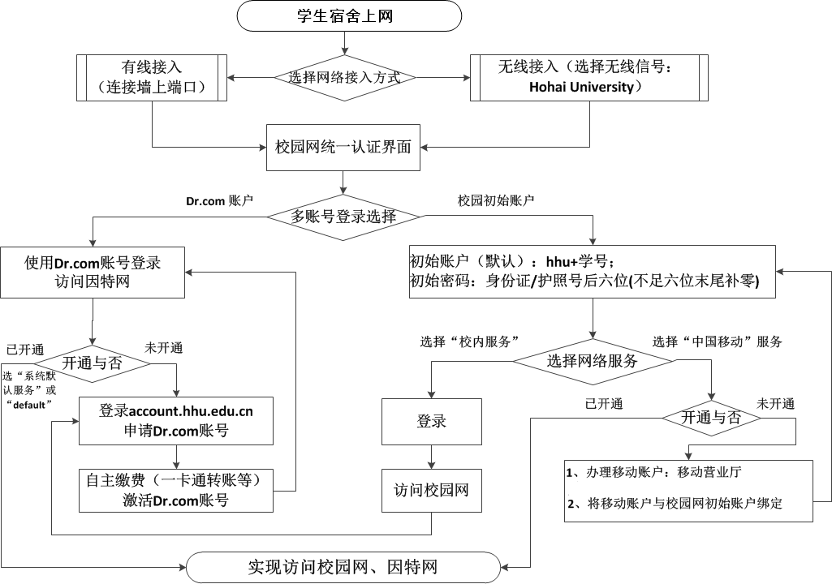

查看《学生上网流程及说明（试用）》请扫码：
学生上网使用说明（试用）

学生在西康路校区学生宿舍楼内使用校园网，有无线和有线两种接入方式。无线网络信号名称为：Hohai University。
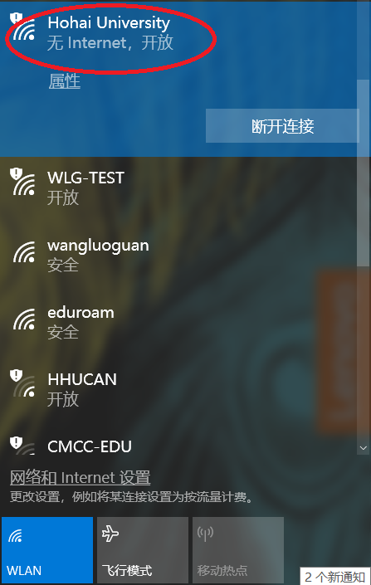
目前，学生通过校园网访问因特网，有两种途径。既可以使用移动宽带账户，也可以使用校园网Drcom认证账户。
两种上网途径，使用统一的校园网认证界面（如下图）登录，根据在认证页面上输入的不同账户名及选择的不同服务而区别通过移动宽带访问因特网，还是通过校园网Drcom认证账户访问因特网。
当学生既没有开通移动宽带账户，也没有开通校园网Drcom认证账户时，可在统一认证界面中输入校园网初始账户和密码，选择“校内服务”实现校内免费资源及部分校外图书资源的访问（无线需要统一认证，有线不需要）。
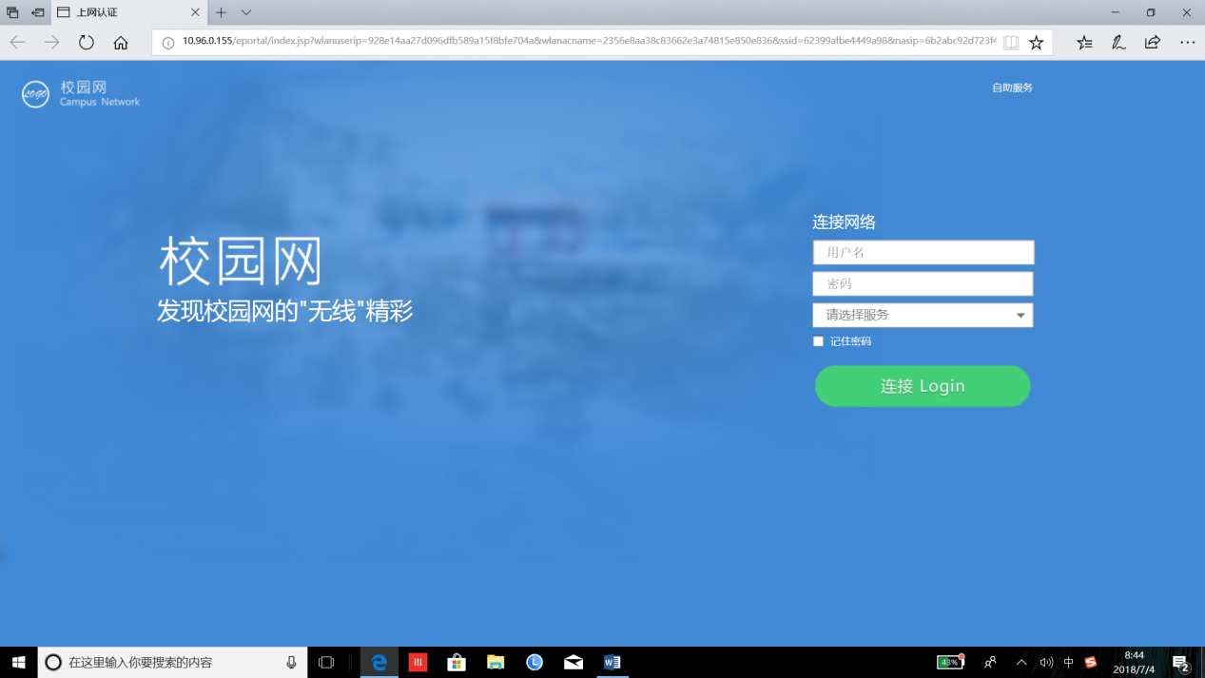

- 上网账户
1、校园网初始账户
首先，每个学生都有一个校园网初始账户，即hhu+学号（例如，一位学生的学号为20190001，则其校园网初始账户为hhu20190001）。该账户初始密码为学生身份证（或护照号）的后六位。不足六位的，在后面补零。
该账户可用于通过无线网络接入校园网时访问校内免费资源的上网认证（有线接入不需要认证），也可与移动宽带账户绑定后，用于访问因特网。
2、移动宽带账户
学生没有移动宽带账户，或有移动其它类型账户时，可到移动营业厅（西康路校区在教育超市对面，江宁校区在学生8舍一楼）开通或变更移动宽带账户，然后将它与校园网初始账户绑定。
学生已有移动宽带账户，可直接将该账户与校园网初始账户绑定。
绑定方法如下：
方法一：
步骤1：使用网线将电脑接入房间内的网络接入面板，或无线信号连接Hohai University。
步骤2：在浏览器地址栏内输入任一因特网网址（如http://www.baidu.com），弹出认证页面。在认证页面上输入校园网初始账户和对应密码，下拉选择“中国移动”服务，点击“连接”。
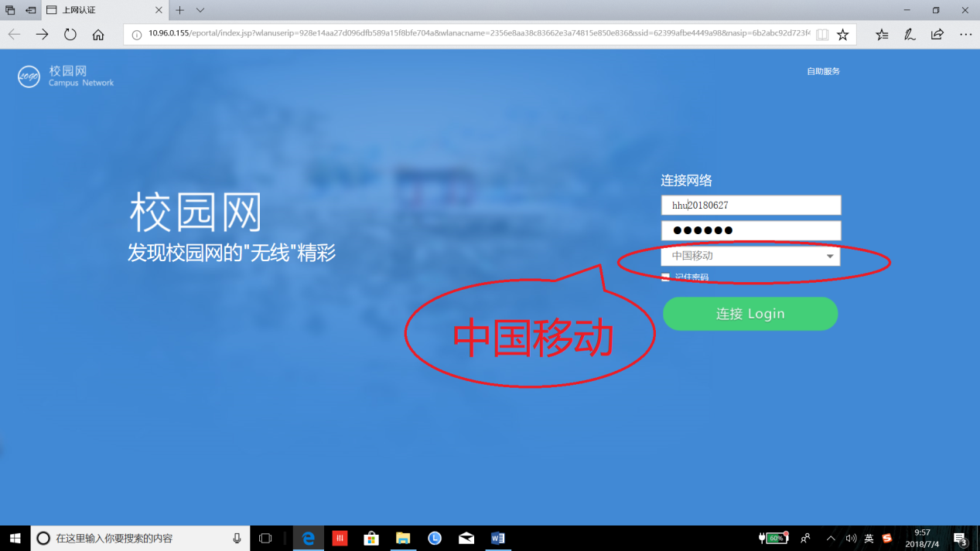
没有绑定移动宽带账户的用户会自动弹出绑定页面，按照提示输入移动宽带账号和移动宽带密码，点击“连接”按钮完成绑定和认证。
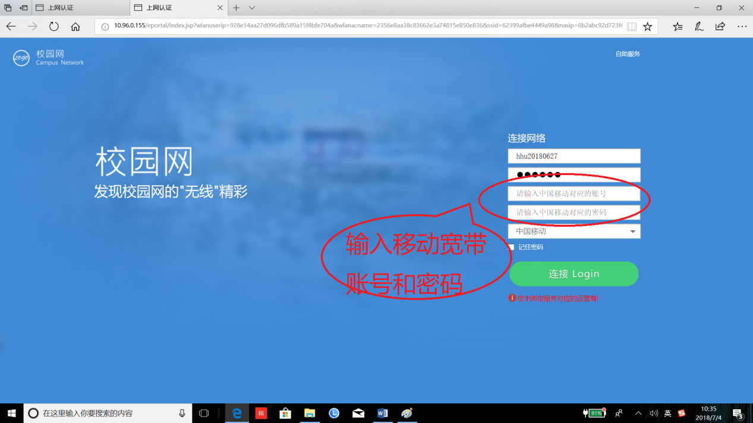
方法二：
步骤1：使用网线将电脑接入房间内的网络接入面板，或无线信号连接Hohai University。
步骤2：在浏览器地址栏内输入任一因特网网址（如http://www.baidu.com），弹出认证页面。在认证页面上点击右上角“自助服务”按钮。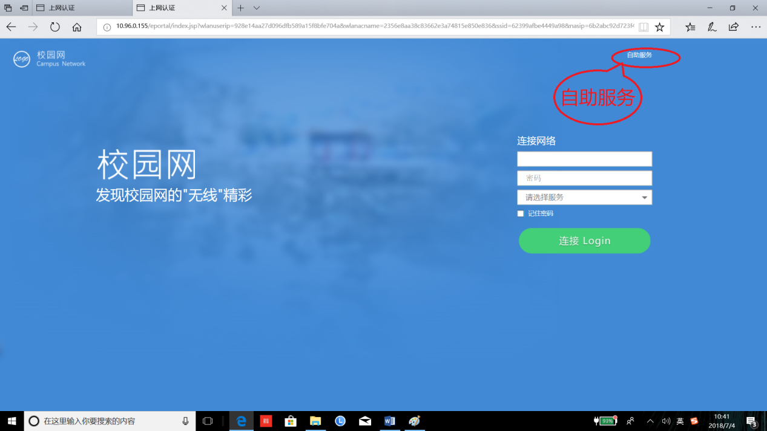
步骤3：进入“校园网自助服务”页面。输入校园网初始账户和对应密码，“登陆”进入。
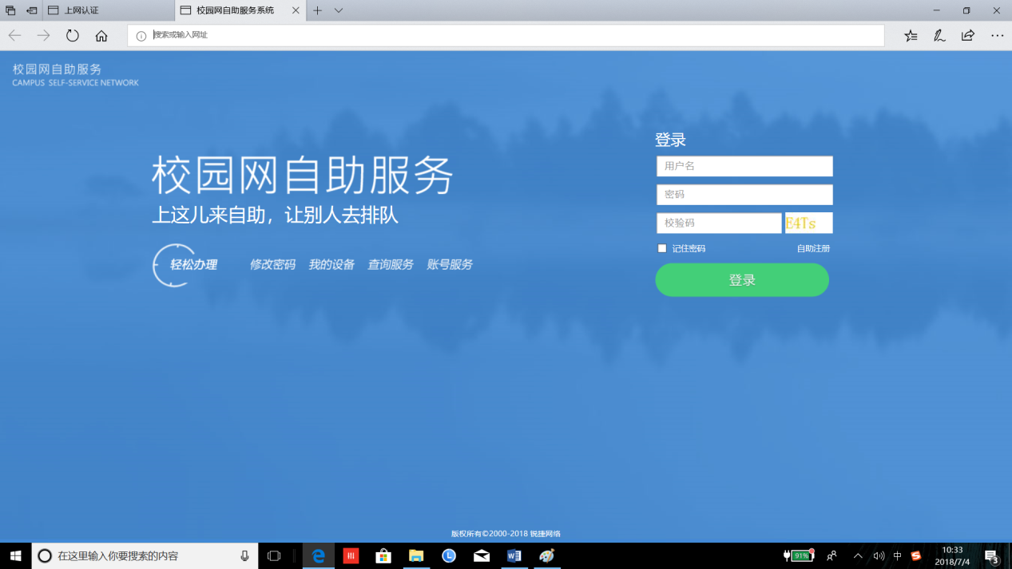
步骤4：输入校园网初始账户和对应密码，进入“校园网自助服务”首页。点击 “我的运营商”绑定移动宽带账号和密码。
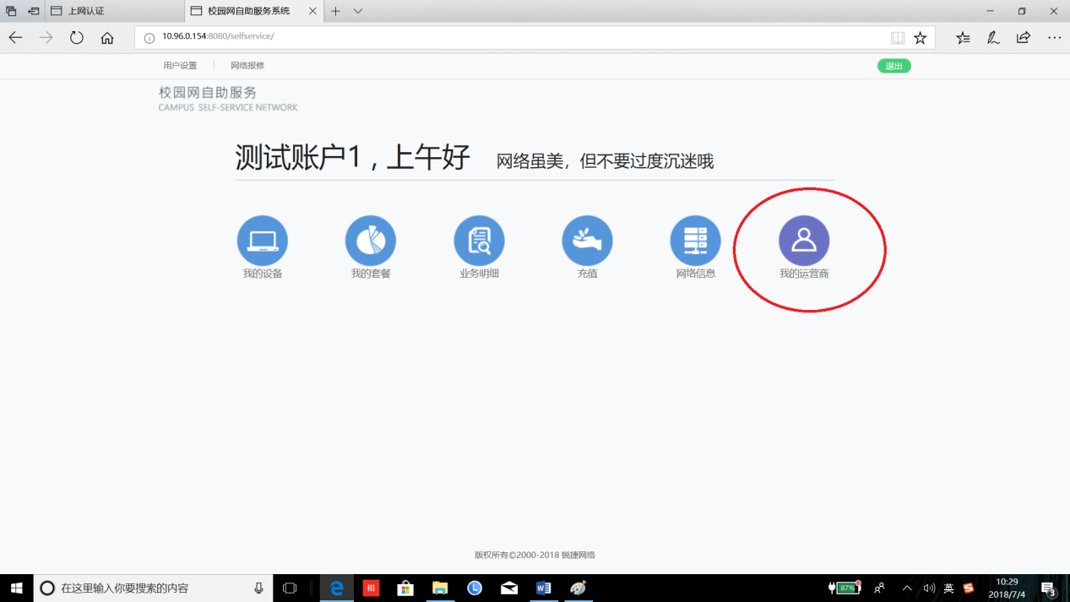
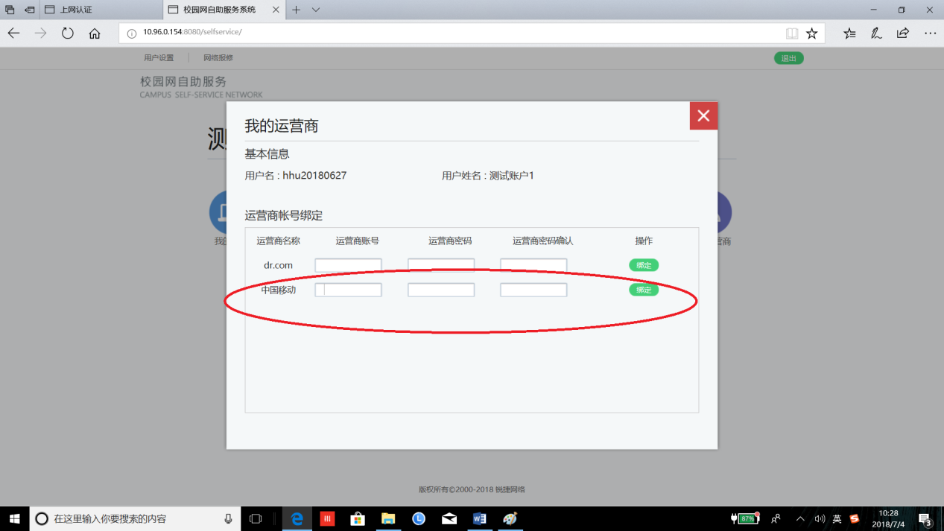
步骤5：用户也可以在“校园网自助服务”页面内进行密码修改、移动绑定账户的更改及解绑等各项自助服务操作。
方法三：
步骤1：使用网线将电脑接入房间内的网络接入面板，或无线信号连接Hohai University。
步骤2：在浏览器地址栏内输入http://self-service.hhu.edu.cn，打开“校园网自助服务”页面。
步骤3，步骤4，步骤5同方法二。
- 校园网Drcom认证账户
已有校园网Drcom认证账户的学生可以继续使用该账户。
没有校园网Drcom认证账户的学生可以先通过自注册方式注册一个校园网Drcom认证账户后再使用。
步骤1：使用网线将电脑接入房间内的网络接入面板，在浏览器地址栏内输入http://account.hhu.edu.cn，打开Drcom “用户自服务系统”页面；
或无线信号连接Hohai University，在浏览器地址栏内输入任一地址，弹出认证页面，输入校园网初始用户名和密码，下拉选择“校内资源”服务，点击“连接”，即可访问校内网络资源。打开一个新的浏览器页面，并在浏览器地址栏内输入http://account.hhu.edu.cn，打开Drcom “用户自服务系统”页面。
步骤2：点击“没有账号点击这里注册”按钮，在出现的注册表单中输入个人真实信息，及个人将使用的用户名和密码。帐号的长度不要超过 10 位，中间不能有空格，可以是字母数字及符号的组合；密码首次设定需要 11 位长度，可以是字母和数字的组合。
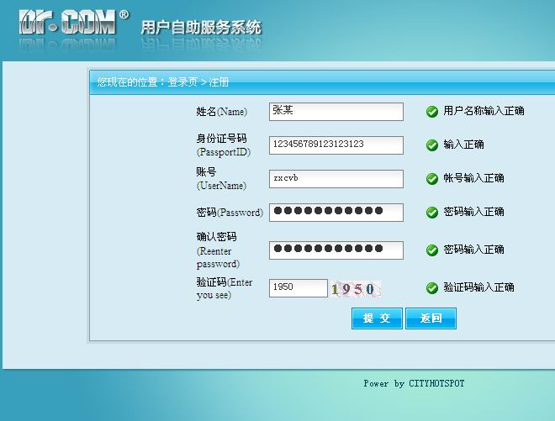
步骤3：“提交”注册信息，完成注册后，即可使用该账户名和密码访问因特网。
步骤4：使用注册好的账户名和密码登录http://account.hhu.edu.cn页面后，可对该账户进行自助管理，如改密码、选择计费套餐等。

- 认证上网
- 无线方式
步骤1：连接无线信号“Hohai University”。
步骤2：在浏览器内输入任一地址（如：http://www.baidu.com），弹出认证页面。

步骤3：
之一——访问校内网络资源和免费图书资源：
先输入正确的初始账户和对应的密码，然后下拉选择“校内服务”服务，点击“连接”。认证成功后即可访问校内网络资源和免费图书资源。
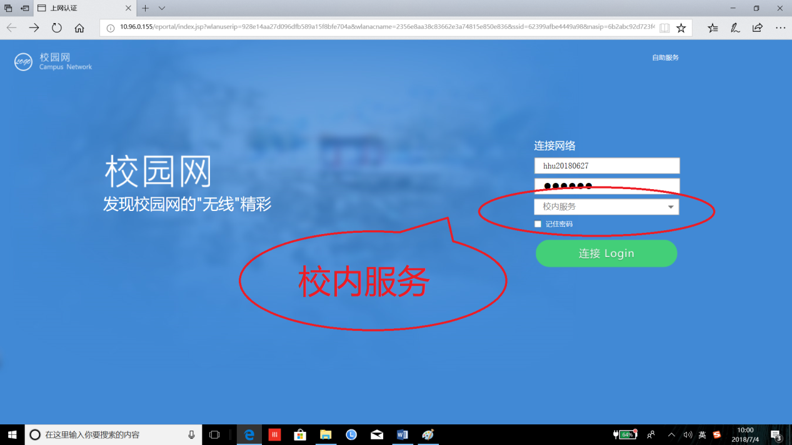
之二——通过移动宽带访问因特网
先输入正确的初始账户和对应的密码，然后下拉选择“中国移动”服务，点击“连接”。认证成功后即可通过移动宽带访问因特网。
之三——通过校园网Drcom认证账户访问因特网
先输入正确的校园网Drcom认证账户和对应的密码，下拉选择“系统默认服务”或“default”，点击“连接”。认证成功后即可通过校园网Drcom认证账户访问因特网。
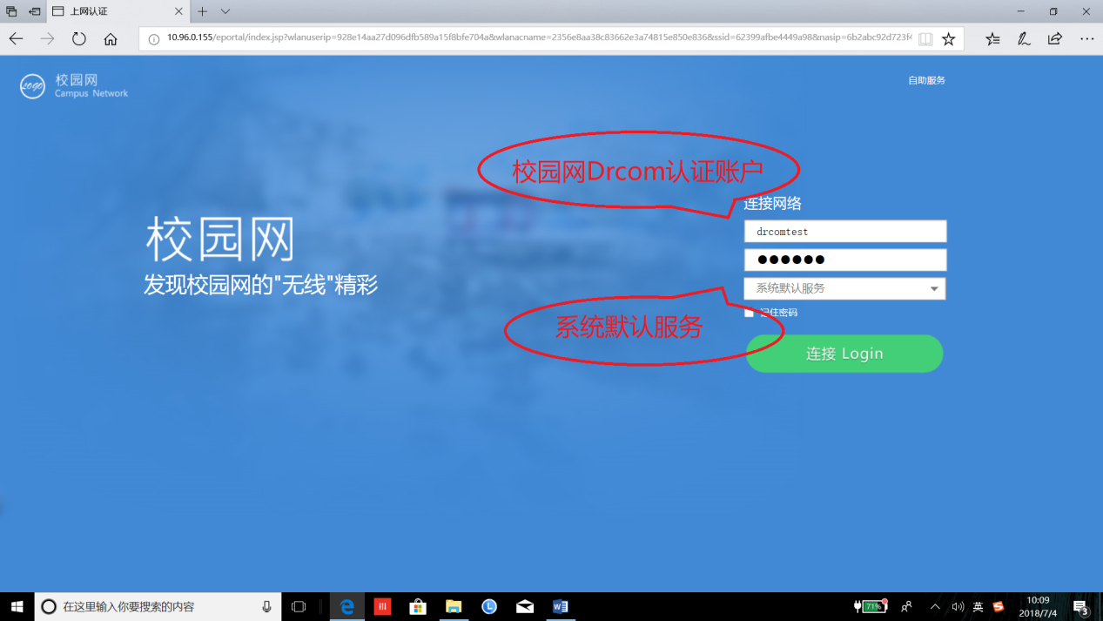
步骤4：退出上网认证
在认证成功后的页面中，点击“下线”，可使上网认证账户退出登录。
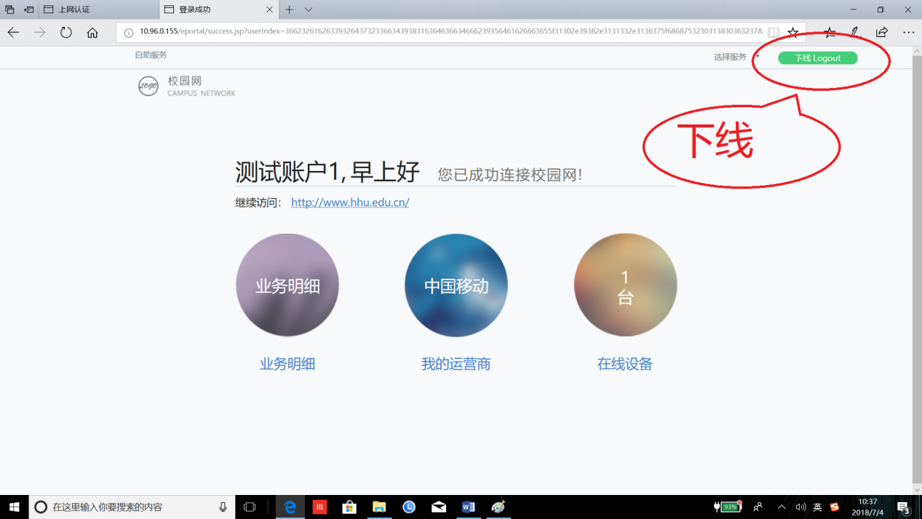
如果认证页面已经被关闭，可以直接在浏览器地址栏内输入: http://eportal.hhu.edu.cn/eportal/success.jsp，打开认证后页面，再退出登录。
- 有线方式
在通过有线方式接入校园网时，访问校内资源和免费图书资源时，不需要认证，可直接在浏览器地址栏内输入地址访问。但是有些版本操作系统（如Windows10）会自动弹出认证页面，将该认证页面关闭即可，不需认证。
访问因特网时，使用方法同无线方式。
三、无感知认证
无感知认证，是指上网终端（笔记本或手机）保持用户登录状态，连接无线网络信号后免认证，直接连接网络。无感知认证捆绑登录设备。
在上网终端登录成功后的页面内可以打开或关闭该设备的无感知认证，也可在自服务页面内将已捆绑的任何上网终端关闭。
在登录成功页面中打开或关闭无感知认证：
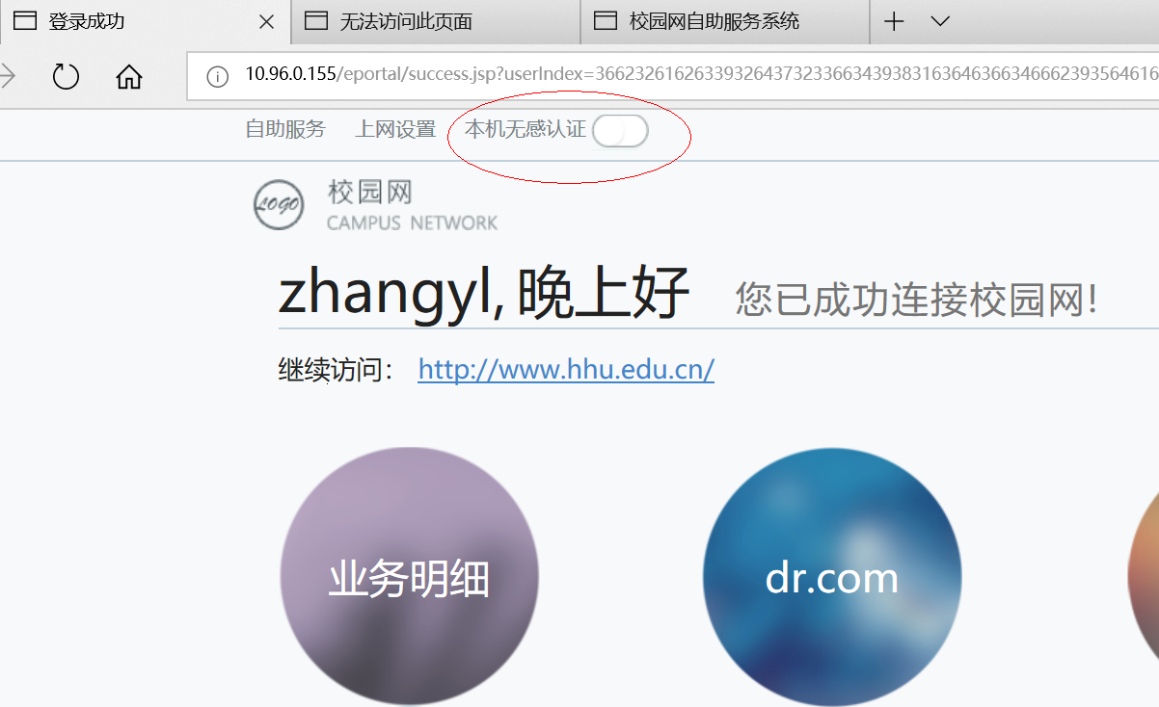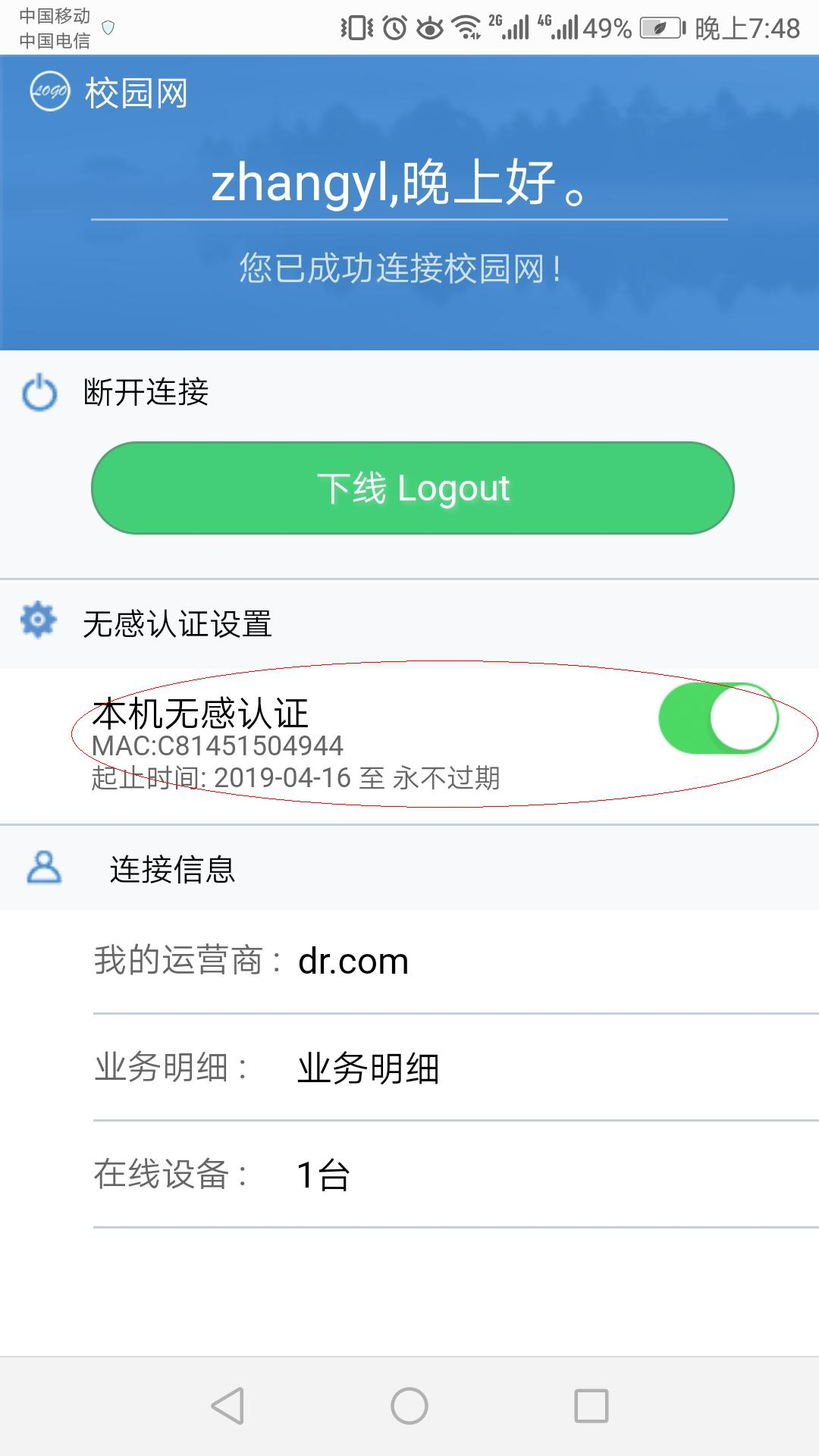

登录自服务页面中后，在“我的设备”中关闭无感知认证：
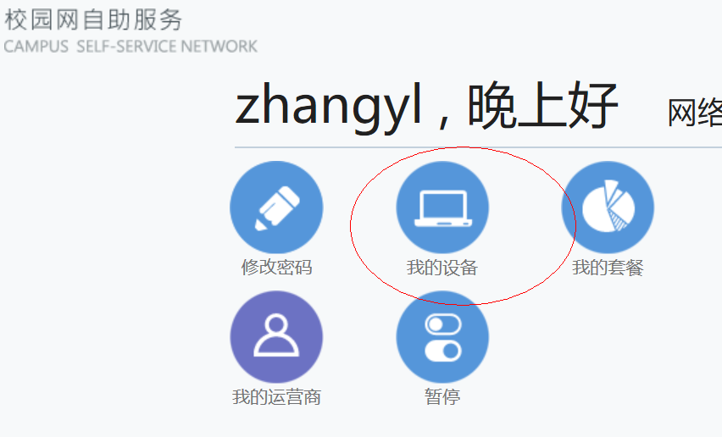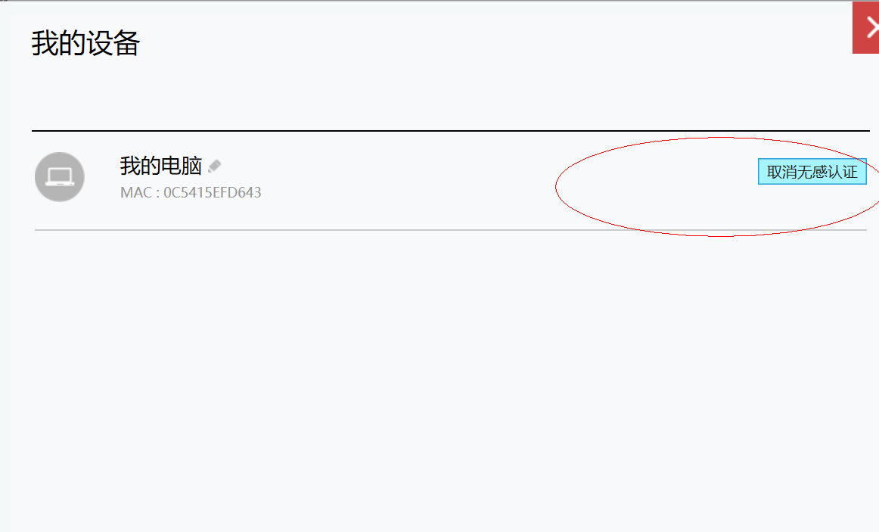

注：如果账户所在计费策略组不是包月套餐，请不要打开无感知认证，以防产生不必要的费用。为了防止意外流量产生，有些计费组没有打开无感知认证功能。
三、常见问题
问题1、使用移动宽带账户认证不通过。
解决：用户在使用移动宽带账户登录时，首先要确保输入的密码是宽带账户密码，而不是手机账户密码或其它查询密码等；使用宽带密码也无法登录时，再联系移动运营商处理。
问题2：使用校园网Drcom账户认证不通过。
解决：当校园网Drcom认证系统用户名为手机号码时，即使密码正确，因为与移动账户冲突，也会认证不通过，请与网信中心联系处理。
四、问题联系
用户在使用过程中，如果出现移动宽带账户问题，可拨打10086，或到移动营业厅处理（西康路校区2号门附近，教育超市对面）。
如果出现校园网初始账户无法登录，校园网Drcom认证账户无法注册或其它各种使用问题，请联系河海大学网信中心，电话：4008061961，83787582，83786960。

